WEB SERVICES
¿Qué es un Web Service?
- Es un sistema software que permite la interacción entre máquinas remotas.
- Tiene una interfaz descrita en un lenguaje el cual es interpretable por una máquina (WSDL).
- Otros sistemas interactúan con los Web Services mediante mensajes SOAP (XML), normalmente usando HTTP con una serialización XML en conjunción con otros estándares Web.
- Se pueden publicar la información y la interfaz para ser usada por los WS (UDDI).
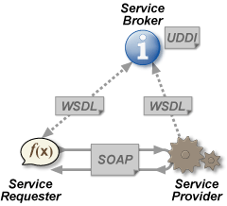

Ventajas de los WS
- Permiten interoperabilidad entre distintas aplicaciones en distintas plataformas, independientemente del lenguaje de programación que usen.
- Usan estándares y protocolos abiertos.
- Al utilizar HTTP puede usarse a través de firewalls sin cambiar sus reglas de filtrado. Muchos otros metodos de RPC (RMI, CORBA…) presentan más problemas.
- Permiten la reusabilidad de los distintos componentes.
- Su bajo acoplamiento permiten una aproximación distribuida a la integración de la aplicación.

Inconvenientes de los WS
- Son menos eficientes que otras formas de RPC.
  - Problema por la decodificación de los mensajes XML.
- La mayoría de las implementaciones actuales no soportan transacciones o las soportan peor que otros RPC’s.
  - Este problema se irá solucionando poco a poco.

Interacción cliente-servidor en los WebServices
Vemos a continuación como interactuan los protocolos que intervienen en la comunicación.
WSDL
WSDL
SOAP
SOAP
HTTP
HTTP
Aplicación
Aplicación
CLIENTE
SERVIDOR

Partimos de la aplicación cliente, que mediante el protocolo WSDL conoce la “interfaz remota” de la aplicación servidor. Mediante el protocolo SOAP transforma su llamada en una llamada HTTP a la aplicación servidor. Esta a su vez realiza el mecanismo contrario, para traducir la llamada a la aplicación servidor.

Fichero de descripción del WebService. Protocolo WSDL
WSDL (Web Service Description Language). Es un formato XML que describe la interfaz pública del Web Service.
Describe la forma de comunicación:
Requisitos del protocolo.
Formatos de los mensajes necesarios para interactuar con los servicios listados en su catálogo.
Las operaciones y mensajes que soporta se describen en abstracto.

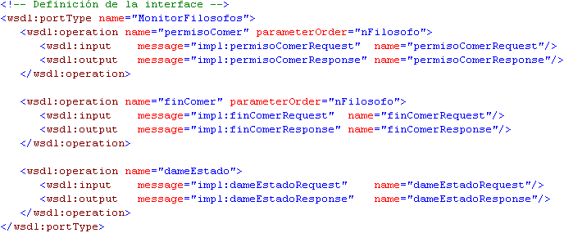

Los servicios son definidos usando 6 elementos principales.
- Tipos de datos intercambiados por el WS.
- Mensajes abstracción de los datos intercambiados.
- Tipos de puerto. Conjunto de operaciones compuesto por mensajes (Normalmente entrada y salida).
- Asociaciones. Define el protocolo concreto y el formato de datos.
- Puerto. Especifica la dirección de una asociación.
- Servicios. Junta los puertos necesarios del servicio.

Interacción entre WebService. Protocolo SOAP
SOAP (Simple Object Access Protocol ). Es un protocolo para intercambiar mensajes basados en XML en una red. Normalmente usando HTTP.
Hay algunos tipos diferentes de mensajes SOAP, el más utilizado es el patrón RPC.
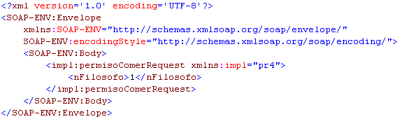

Utilidades de AXIS
Java2WSDL.
Proporcionando una interfaz remota genera el fichero *.wsdl con la descripción del servicio Web con esa misma interfaz.
WSDL2Java
Dado un fichero *.wsdl genera las clases necesarias para implementar el servicio Web tanto del lado del cliente como del servidor.
Ambas utilidades se pueden usar como “tasks” de ANT.

Pasos para crear un servicio web.
- Crear el archivo .wsdl
Creamos la interfaz remota (igual que en el el caso de RMI) y mediante la utilidad Java2WSDL convertimos esta interfaz en un fichero de descripción WSDL.
- Generar las clases que implementen la interface definida por el archivo .wsdl
Una vez creado el fichero de descripción WSDL, usamos la aplicación WSDL2Java para que se nos genere los ficheros Stub y Skelleton de la aplicación Servidor. Implementamos el fichero Skelleton con la funcionalidad deseada.
- Iniciar el servidor de aplicaciones.
Simplemente iniciamos el Tomcat que descubrira la instalación del Axis
- Desplegar el Servicio Web en el servidor de aplicaciones.
Una vez instalada la aplicación Axis en el directorio de “webapps” del Tomcat, copiamos las clases necesarias a la carpeta WEB-INF\classes o si esta comprimido en un fichero *.jar a WEB-INF\lib. Despues tenemos que usar la aplicación de Axis AdminClient, que sirve para desplegar la aplicación.
- Crear la aplicación cliente que haga uso del servicio.

